## Brouillon/ notes :

[**TP 7 : Pilotage et management des équipes projet / Elaboration du cachier des charges techniques et d'une note de cadrage**](https://rdksolutions.sharepoint.com/sites/2023-D04TP7DataEngineer100Alt29/Supports%20de%20cours/Forms/AllItems.aspx?ga=1&id=%2Fsites%2F2023%2DD04TP7DataEngineer100Alt29%2FSupports%20de%20cours%2F19%2E%20Projet%20%2D%20Elaboration%20d%27un%20cahier%20des%20charges%20technique%2FTP7%5FBloc%5F3%5F4%5F5%2Epdf&parent=%2Fsites%2F2023%2DD04TP7DataEngineer100Alt29%2FSupports%20de%20cours%2F19%2E%20Projet%20%2D%20Elaboration%20d%27un%20cahier%20des%20charges%20technique)

|  |
| --- |
| * Distinction entre les membres de l’équipe projet et les parties prenantes * Clarté de la définition des objectifs et des responsabilités * Niveau de précisions adéquat |

## Description du projet

La TPE de la Fromagerie DIGICHEES souhaite une refonte complète de son application et de la base de données existante, obsolètes après 20 ans. L'objectif est de créer un nouveau Système d'Information (SI) pour gérer une boutique physique et en ligne basée sur des points de fidélité, avec le nom de domaine "DIGICHEES.com".

### Exposé de la situation

L'application actuelle, créée il y a plus de 20 ans via Access Office 2000, présente des limites majeures. Non pris en charge sur les versions récentes de Windows, elle a connu des mises à jour limitées avec des compétences restreintes. Le support pour Office 2000 a pris fin en 2009, et l'application est caractérisée par un client lourd peu performant, une interface dépassée et des possibilités d'amélioration limitées.

Dans ce cadre de développement, nous devons répondre aux problématiques suivantes :

* Fonctionnalité 1 : Plateforme performante
* Fonctionnalité 2 : Maintenabilité de la solution
* Fonctionnalité 3 : Collaboration

### Nos objectifs

## Membres de l’équipe :

* Angela CRUZ
* Henri PIERRE
* Wasin ALSHAMI
* David BILLON

## Parties prenantes :

* Directeur de projets / PO : Christophe GERMAIN
* PO : Robin HOTTON

## Description fonctionnelle des besoins

### Accueil et connexion

Après consultation de la DSI/équipe technique, la plateforme doit être accessible selon les modalités suivantes : [SSO du client, création de comptes directement sur la plateforme…]

* Rôle 1 : Administrateur, gère la création et l’administration du site
* Rôle 2 : Utilisateur, peut créer un compte, naviguer sur le site et effectuer un achat
* Rôle 3 : Opérateur, personnel de l’entreprise qui s’occupe de la livraison

|  |
| --- |
| * Outils d’organisation de réunions efficaces * Indicateurs d’avancement et un plan de suivi adapté et précis * Plan de montée en compétences adaptés |

## Outils d’organisation de réunions efficaces :

Outils de communication :

* Teams
* Outlook

Outils de versioning :

* Git

Outils de gestion de projets :

* Jira / Confluence

## Indicateurs d’avancement et un plan de suivi adapté et précis :

Longueur des sprints 4 semaines

* Back log Jira :
  + Ticket Jira Avec les status (Done, En progress, Testing, Reviewing)
  + Association des tickets à un dev
  + Association des relectures des US à un dev
* Daily / V0
* Weekly / V1
* Sprint planning
* Sprint review
* Backlog refinement
* Sprint retrospective

## Plan de montée en compétences adaptés :

* Point Dev
* Formation
* Création des documentation / wiki
* Création des TP pour les devs juniors
* Plan de valorisation des connaissances pertinent.
* Un cahier des charges techniques
* Recommandant l’environnement informatique choisi et justifiant ce choix

## Plan de valorisation des connaissances pertinent :

## Un cahier des charges techniques :

* Les spécifications fonctionnelles détaillées
* Le contenu des écrans
* Bases de données
* Environnement informatique

## Recommandant l’environnement informatique choisi et justifiant ce choix :

* L’organisation des bases de données et Les interactions entre les différents composants
* Une note de cadrage comprenant les objectifs projet,
* Le périmètre projet, les rôles des parties prenantes,
* Le macro-planning, les ressources  
  (Humaines, matérielles et financières)

## L’organisation des bases de données et Les interactions entre les différents composants :

## Une note de cadrage comprenant les objectifs projet :

## Le périmètre projet, les rôles des parties prenantes :

Le macro-planning, les ressources (Humaines, matérielles et financières) :

* Les contraintes, risques et
* Modalités de communication
* Et de pilotage

## Contraintes :

Les contraintes techniques seront spécifiées par le client.

La solution proposée, devra se conformer aux spécificités De l'environnement technique du client.

## Risques :

* Pilotage et management des équipes projet
* Décrire les parties prenantes  
  (Acteurs, rôles, organigramme, équipe projet)

## Pilotage et management des équipes projet :

* Angela CRUZ✨ : Product Owner.
* Henri PIERRE : Scrum master.
* Wasin ALSHAMI : Développeur.
* David BILLON : Développeur.

## Décrire les parties prenantes (Acteurs, rôles, organigramme, équipe projet) :

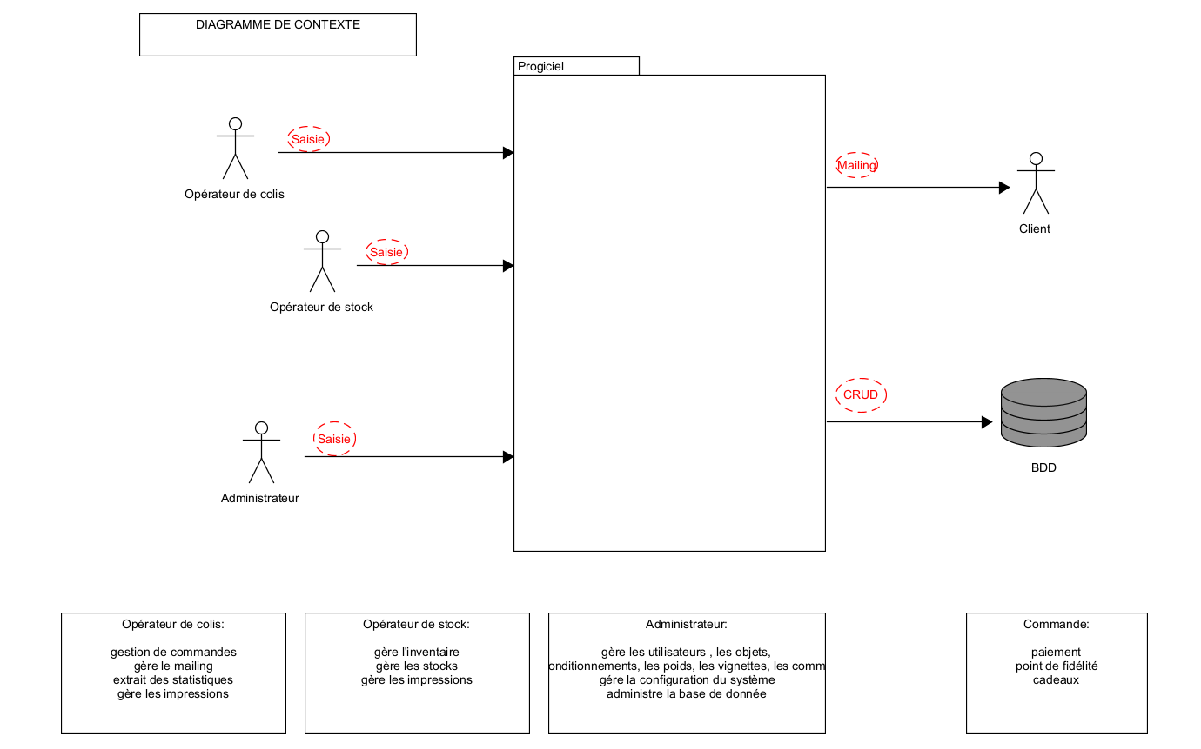

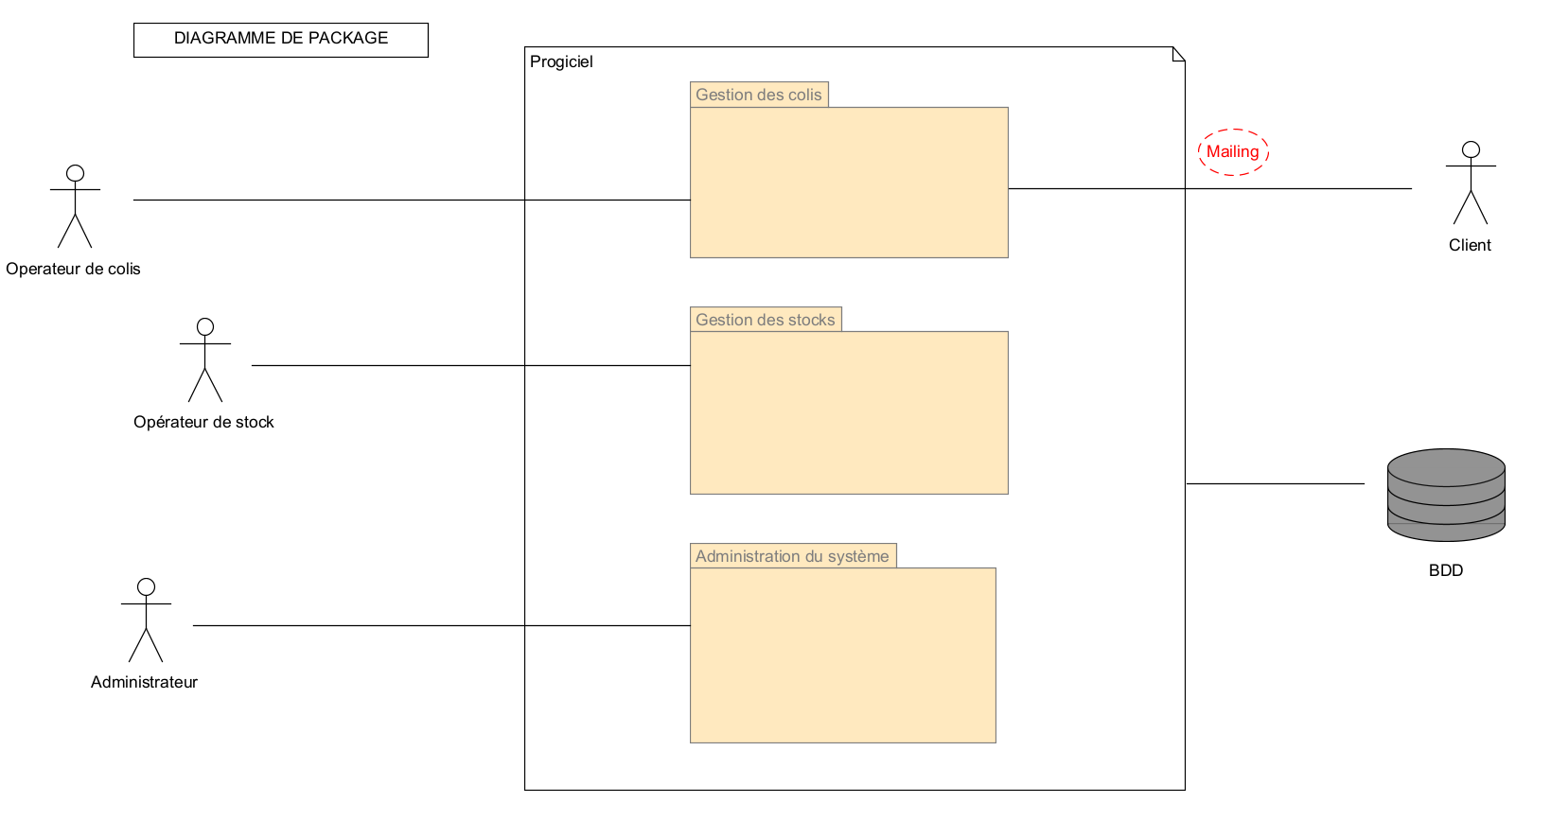

* Mettre en place les types de message en fonction des parties prenantes

## Mettre en place les types de message en fonction des parties prenantes :

* Mettre en place le plan de communication, les plannings

## **Questions :**

1. ~~Mettre les indicateurs d'avancement c’est quoi ?~~ Ceux de Jira
2. ~~Les points de fidélité ? (Paramètre dans le Client ? BDD)~~
3. ~~Le site web doit il apparaître dans le cahier des charges technique ?~~ Non
4. Combien de capture écrans (1 par ticket, une vue d’ensemble des tickets...)
5. Table M.A.J, Dafuq?
6. Est-ce que l’application est un sous domaine de Digichees.com?
7. “*Le client “la Fromagerie DigiChees” désire que la*  
   *livraison soit décalée de 3 mois (par rapport à vos planning*  
   *initiaux) et qu’elle soit réalisée sur site en 30 jours maxi* “ => 30 jours à partir de quand ?
8. Est-ce qu’il y a d’autres délais ?
9. Répartition des rôles ?
10. Le bilan, on fait quoi ?
11. ?

Maquettage : 1 à 2 écrans.

3 livrables : cahier des charges, note de cadrage, PowerPoint

- - -

Contournement des risques à développer dans le cahier des charges.

Pas besoin du point 8 (mais le chiffre 50k à ajouter).

Les diagrammes doivent être repris en ajoutant les contraintes (ou à refaire mais plus long).

(4) Prenez des captures de TOUTES vos pages, en prévision du DP, pour éviter de perdre les informations.

(5) Table mise à jour : entrant/sortant pour l’état. Historisation de la base de données à donner 1 à 2 fois par an à l’état. => ON NE DOIT PAS LE PRENDRE EN COMPTE.

(6) Digichees.com => nom de domaine de l’application INTERNE.

(7) à partir du lancement du projet (ok sur la note de cadrage)

- 50k pour toutes les dépense du projet

(8) Non, pas pour le moment.

(9) Les rôles : savoir expliquer les rôles et leurs actions.

(10) Ressources planifiées :

- Pour le client : 1 pc (par exemple) qui va servir de serveur qui va faire tourner le logiciel. Terminaux des utilisateurs auront juste à se connecter.

- Pour nous : environnement de dev / test / pré-prod

Configuration minimale : ex 4Go de RAM, emplacement des données... à confirmer après analyse spécialiste infrastructure.

- - -